ANALISIS RISIKO EKSPLOITASI SONICWALL SMA/SSL VPN SEBAGAI INITIAL ACCESS RANSOMWARE AKIRA TAHUN 2025 MENGGUNAKAN CVSS DAN VULNERABILITY ASSESSMENT TOOLS



Mata Kuliah : Cyber Security
Disusun Oleh :
Nama : Wisdom Wahyu Aji
NIM : 3.34.24.0.25
Kelas : IK-2A

Dosen Pengampu :
Tri Febrianto CEH., CHFI., EHE

D3 TEKNIK INFORMATIKA
JURUSAN TEKNIK ELEKTRO
POLITEKNIK NEGERI SEMARANG
2026

ABSTRAK

Makalah ini membahas kasus eksploitasi SonicWall SMA/SSL VPN yang digunakan sebagai jalur akses awal (initial access) dalam serangan ransomware pada tahun 2025. Kasus ini menjadi penting karena perangkat VPN berada di sisi perimeter jaringan dan berfungsi sebagai pintu masuk akses jarak jauh ke sistem internal organisasi. Berdasarkan laporan Google Threat Intelligence Group, aktor ancaman UNC6148 menargetkan perangkat SonicWall SMA 100 series yang sudah end-of-life dan menggunakan kredensial serta OTP seed yang dicuri untuk mendapatkan akses kembali, bahkan setelah perangkat diperbarui. Selain itu, Arctic Wolf juga melaporkan peningkatan aktivitas ransomware Akira yang menargetkan SonicWall SSLVPN mulai akhir Juli 2025.
Analisis risiko dilakukan menggunakan pendekatan CVSS pada CVE-2024-40766 yang memiliki skor 9.8 (Critical) menurut NVD. Makalah ini juga membahas dua tools vulnerability assessment dari materi, yaitu OpenVAS dan Nessus, untuk membandingkan kemampuan keduanya dalam mendeteksi vulnerability, open port, service, dan potensi kelemahan konfigurasi. Hasil analisis menunjukkan bahwa eksploitasi perangkat VPN memiliki risiko kritis karena dapat menyebabkan akses tidak sah, pencurian kredensial, ransomware, dan gangguan operasional organisasi.

KATA PENGANTAR
Puji syukur penulis panjatkan ke hadirat Tuhan Yang Maha Esa karena makalah berjudul “Analisis Risiko Eksploitasi SonicWall SMA/SSL VPN sebagai Initial Access Ransomware Akira Tahun 2025 Menggunakan CVSS dan Vulnerability Assessment Tools” dapat disusun dengan baik.
Makalah ini dibuat untuk memenuhi tugas UTS pada mata kuliah Cyber Security. Pembahasan dalam makalah ini berfokus pada analisis salah satu isu keamanan siber global, yaitu eksploitasi SonicWall SMA/SSL VPN yang digunakan sebagai jalur akses awal serangan ransomware. Topik ini dipilih karena perangkat VPN dan firewall merupakan komponen penting dalam keamanan jaringan, tetapi dalam beberapa kasus justru menjadi titik masuk utama bagi attacker.
Penulis menyadari bahwa makalah ini masih memiliki kekurangan. Oleh karena itu, kritik dan saran sangat diharapkan agar makalah ini dapat menjadi lebih baik. Semoga makalah ini dapat memberikan pemahaman mengenai pentingnya vulnerability assessment, manajemen risiko, patching, dan pengamanan akses VPN.

Semarang, 5 Juni 2026

Wisdom Wahyu Aji
NIM 3.34.24.0.25

DAFTAR ISI

ABSTRAK ii
KATA PENGANTAR iii
DAFTAR ISI iv
BAB I 1
PENDAHULUAN 1
1. 1 Latar Belakang 1
1. 2 Rumusan Masalah 1
1. 3 Tujuan Penelitian 2
1. 4 Manfaat Penelitian 2
BAB II 2
LANDASAN TEORI 2
2. 1 Threat 2
2. 2 Vulnerability 2
2. 3 Ransomware 3
2. 4 CVSS 3
BAB III 4
METODE ANALISIS 4
3. 1 Metode Pengumpulan Data 4
3. 2 Metode Analisis Risiko 4
3. 3 Metode Parktikum 4
BAB IV 5
PEMBAHASAN KASUS 5
4. 1 Kronologi Kasus 5
4. 2 Analisis CVSS 5
4. 3 Analisis Risiko 6
4. 4 Dampak terhadap CIA Triad 7
BAB V 7
TINJAUAN TOOLS VULNERABILITY ASSESSMENT 7
5. 1 Tool 1 OpenVAS 7
5. 2 Tool 2 Nessus 8
5. 3 Perbandingan OpenVAS dan Nessus 8
BAB VI 9
PRAKTIKUM VULNERABILITY ASSESSMENT (OPENVAS & NESSUS) 9
6. 1 Tujuan Praktikum 9
6. 2 Lingkungan dan Alat 9
6. 3 Praktikum Tool 1 Open VAS 9
6. 4 Praktikum Tool 2 Nessus 10
6. 5 Perbandingan Hasil Praktikum 10
6. 6 Relevansi Hasil Praktikum dengan Kasus SonicWall 10
BAB VII 11
MITIGASI 11
BAB VIII 11
PENUTUP 11
8. 1 Kesimpulan 11
8. 2 Saran 12
DAFTAR PUSTAKA 13

BAB I

PENDAHULUAN

1. 1 Latar Belakang
Perkembangan teknologi informasi membuat organisasi semakin bergantung pada akses jarak jauh seperti VPN. VPN digunakan untuk menghubungkan pegawai, administrator, atau pihak eksternal ke jaringan internal secara aman. Namun, perangkat VPN yang berada di sisi perimeter jaringan juga menjadi target menarik bagi attacker karena dapat memberikan akses langsung ke sistem internal.
Pada tahun 2025, beberapa laporan keamanan menunjukkan adanya peningkatan serangan terhadap perangkat SonicWall SMA/SSL VPN. Google Threat Intelligence Group melaporkan kampanye yang menargetkan perangkat SonicWall Secure Mobile Access (SMA) 100 series yang sudah end-of-life. Aktor ancaman yang dilacak sebagai UNC6148 menggunakan kredensial dan OTP seed yang dicuri sebelumnya untuk mendapatkan kembali akses, bahkan pada sistem yang sudah dipatch. Google juga menyebut malware OVERSTEP sebagai backdoor/rootkit yang dapat mempertahankan akses, mencuri kredensial, dan menyembunyikan komponennya.
Selain itu, Arctic Wolf mengamati peningkatan aktivitas ransomware Akira yang menargetkan SonicWall SSLVPN sejak akhir Juli 2025. Dalam beberapa insiden, akses awal dilakukan melalui login VPN SonicWall SSLVPN, lalu dalam waktu singkat berkembang menjadi aktivitas pre-ransomware dan enkripsi data.
Kasus ini penting dianalisis karena menunjukkan bahwa perangkat keamanan seperti VPN dan firewall tidak hanya berfungsi sebagai pelindung, tetapi juga dapat menjadi titik lemah jika tidak diperbarui, tidak dikonfigurasi dengan benar, atau menggunakan kredensial lama. Oleh karena itu, diperlukan analisis risiko menggunakan CVSS dan evaluasi tools vulnerability assessment seperti OpenVAS dan Nessus.

1. 2 Rumusan Masalah
- Bagaimana kronologi dan bentuk eksploitasi SonicWall SMA/SSL VPN pada tahun 2025?
- Apa risiko utama dari eksploitasi SonicWall SMA/SSL VPN terhadap organisasi?
- Bagaimana severity dan skor CVSS dari vulnerability yang berkaitan dengan kasus tersebut?
- Bagaimana perbandingan tools OpenVAS dan Nessus dalam vulnerability assessment?
- Bagaimana hasil praktikum vulnerability assessment menggunakan OpenVAS dan Nessus pada lingkungan lab yang legal?
- Apa rekomendasi mitigasi untuk mengurangi risiko eksploitasi VPN?

1. 3 Tujuan Penelitian
- Menjelaskan kasus eksploitasi SonicWall SMA/SSL VPN sebagai isu keamanan siber nyata.
- Menganalisis risiko berdasarkan aspek confidentiality, integrity, dan availability.
- Menentukan severity dan skor CVSS dari vulnerability terkait.
- Membandingkan dua tools vulnerability assessment, yaitu OpenVAS dan Nessus.
- Melakukan praktikum vulnerability assessment menggunakan OpenVAS dan Nessus pada lingkungan lab yang legal dan terkontrol.
- Memberikan rekomendasi mitigasi berbasis vulnerability management.

1. 4 Manfaat Penelitian
- Manfaat akademis: menambah pemahaman penerapan konsep threat, vulnerability, CVSS, dan vulnerability assessment pada kasus nyata.
- Manfaat praktis: memberikan rekomendasi mitigasi yang dapat diterapkan organisasi untuk mengamankan perangkat VPN dan firewall.

BAB II

LANDASAN TEORI

2. 1 Threat
Threat adalah potensi kejadian yang tidak diinginkan dan dapat mengganggu aktivitas operasional organisasi. Dalam kasus ini, threat berasal dari attacker eksternal yang menargetkan perangkat VPN untuk mendapatkan akses awal ke jaringan internal.

2. 2 Vulnerability
Vulnerability adalah kelemahan pada sistem, aplikasi, konfigurasi, atau prosedur keamanan yang dapat dimanfaatkan oleh attacker. Pada kasus SonicWall, vulnerability yang relevan adalah kelemahan akses kontrol, session hijacking, penggunaan kredensial lama, OTP seed yang dicuri, dan perangkat end-of-life.

2. 3 Ransomware
Ransomware adalah malware yang mengenkripsi data korban dan meminta tebusan agar data dapat dipulihkan. Dalam kasus ini, ransomware Akira memanfaatkan akses awal melalui SonicWall SSLVPN untuk masuk ke jaringan organisasi.

2. 4 CVSS
CVSS atau Common Vulnerability Scoring System adalah standar untuk memberi skor tingkat keparahan vulnerability. Nilainya berada pada rentang 0.0 sampai 10.0. Pada kasus SonicWall, CVE-2024-40766 memiliki skor CVSS 9.8 (Critical) menurut NVD. CVE ini dijelaskan sebagai improper access control pada SonicWall SonicOS management access yang dapat menyebabkan unauthorized resource access dan, pada kondisi tertentu, menyebabkan firewall crash.
Severity | Rentang Skor
None | 0.0
Low | 0.1 – 3.9
Medium | 4.0 – 6.9
High | 7.0 – 8.9
Critical | 9.0 – 10.0

2.5 Vulnerability Assessment Tools
Dalam materi (PPT Module 03), tools vulnerability assessment yang disebutkan antara lain OpenVAS, GFI LanGuard, Nessus, Nikto, Qualys FreeScan, Acunetix, Nexpose, SAINT, N-Stalker, dan Core Impact. Materi juga menjelaskan bahwa OpenVAS merupakan framework vulnerability scanning dan vulnerability management, sedangkan GFI LanGuard dapat melakukan scan, deteksi, assessment, dan perbaikan vulnerability pada jaringan dan perangkat yang terhubung.
Untuk makalah ini, tools yang dibandingkan adalah OpenVAS dan Nessus, karena keduanya cocok digunakan untuk vulnerability assessment pada host, service, port, dan patch level. Nessus juga disebut dalam materi sebagai salah satu tools automated assessment bersama Qualys dan GFI LanGuard.

BAB III

METODE ANALISIS

3. 1 Metode Pengumpulan Data
Data dikumpulkan dari beberapa sumber:
- Berita dan laporan keamanan dari Google Threat Intelligence Group.
- Advisory resmi SonicWall.
- Laporan Arctic Wolf terkait aktivitas ransomware Akira.
- Data CVE dan CVSS dari NVD.
- Materi PPT Module 03 tentang threat, vulnerability, CVSS, dan vulnerability assessment tools.

3. 2 Metode Analisis Risiko
Analisis risiko dilakukan dengan melihat komponen-komponen berikut:
Aspek | Penjelasan
Asset | SonicWall SMA/SSL VPN sebagai perangkat akses jarak jauh
Threat | Attacker eksternal, ransomware group, UNC6148, Akira
Vulnerability | CVE-2024-40766, CVE-2024-38475, kredensial lama, OTP seed dicuri
Likelihood | Tinggi — karena ada eksploitasi aktif di dunia nyata
Impact | Tinggi — karena dapat menyebabkan akses tidak sah dan ransomware
Risk Level | Critical

3. 3 Metode Parktikum
Untuk memenuhi kebutuhan praktikum, penulis melakukan simulasi vulnerability assessment menggunakan dua tools, yaitu OpenVAS dan Nessus, pada lingkungan lab yang legal dan terkontrol (bukan pada sistem SonicWall milik pihak lain). Langkah praktikum meliputi penyiapan target lab, menjalankan scan dengan kedua tools, mendokumentasikan hasil, lalu membandingkan temuan keduanya. Hasil praktikum dibahas pada BAB VI.

BAB IV

PEMBAHASAN KASUS

4. 1 Kronologi Kasus
Kasus eksploitasi SonicWall SMA/SSL VPN mulai menjadi perhatian besar pada tahun 2025. Google Threat Intelligence Group melaporkan bahwa aktor ancaman UNC6148 menargetkan perangkat SonicWall SMA 100 series yang sudah end-of-life. Aktor ini menggunakan kredensial dan OTP seed yang dicuri dari intrusi sebelumnya untuk mendapatkan kembali akses, bahkan setelah organisasi menerapkan patch.
SonicWall kemudian menerbitkan advisory pada Juli 2025 terkait ancaman rootkit dan vulnerability kritis pada SMA 100 series. Advisory tersebut menyebutkan bahwa ancaman melibatkan eksploitasi CVE-2024-38475, deployment OVERSTEP rootkit, serta penggunaan kredensial administrator dan OTP secret yang dicuri sebelumnya. SonicWall merekomendasikan upgrade firmware, reset password, reset OTP binding, pembatasan remote management, dan review log.
Di sisi lain, Arctic Wolf melaporkan peningkatan aktivitas ransomware Akira pada akhir Juli 2025 yang menargetkan perangkat SonicWall SSLVPN. Dalam beberapa kasus, attacker melakukan login VPN melalui SonicWall SSLVPN, lalu bergerak cepat menuju aktivitas pre-ransomware dan enkripsi data.

4. 2 Analisis CVSS
Vulnerability utama yang dijadikan dasar analisis CVSS adalah CVE-2024-40766.
Komponen | Nilai
CVE | CVE-2024-40766
Produk | SonicWall SonicOS
Jenis Vulnerability | Improper Access Control
CVSS Score | 9.8
Severity | Critical
Vector | CVSS:3.1/AV:N/AC:L/PR:N/UI:N/S:U/C:H/I:H/A:H
Status | Masuk CISA Known Exploited Vulnerabilities (KEV) Catalog
Dampak | Unauthorized resource access dan potensi firewall crash
NVD mencatat CVE-2024-40766 sebagai vulnerability Improper Access Control pada SonicWall SonicOS management access. Vulnerability ini dapat menyebabkan akses tidak sah ke resource dan, pada kondisi tertentu, menyebabkan firewall crash. Skor CVSS-nya adalah 9.8 (Critical), dengan attack vector network (AV:N), complexity rendah (AC:L), tidak membutuhkan privilege (PR:N), dan tidak membutuhkan interaksi user (UI:N). Kombinasi ini membuat vulnerability mudah dieksploitasi dari jarak jauh.

4. 3 Analisis Risiko
Aspek | Analisis
Aset terdampak | SonicWall SMA/SSL VPN dan SonicOS firewall
Threat actor | UNC6148, ransomware Akira, external attacker
Attack vector | VPN login, SSLVPN, remote access, kredensial curian
Vulnerability | CVE-2024-40766, CVE-2024-38475, perangkat EOL, credential reuse
Likelihood | High
Impact | High
Severity | Critical
Risk Level | Critical
Risiko dikategorikan Critical karena perangkat VPN berada di perimeter jaringan dan dapat memberikan akses langsung ke jaringan internal. Jika attacker berhasil login atau mengambil alih session, attacker dapat melakukan lateral movement, pencurian data, disable security tools, hingga deployment ransomware. Pada kasus Akira, akses melalui SonicWall SSLVPN dilaporkan dapat berkembang menjadi aktivitas ransomware dalam waktu singkat.

4. 4 Dampak terhadap CIA Triad
Aspek CIA | Dampak
Confidentiality | Kredensial, OTP seed, konfigurasi VPN, dan data internal dapat dicuri
Integrity | Konfigurasi firewall/VPN dapat dimodifikasi attacker
Availability | Layanan VPN atau sistem internal dapat terganggu akibat ransomware atau firewall crash

BAB V

TINJAUAN TOOLS VULNERABILITY ASSESSMENT

5. 1 Tool 1 OpenVAS
OpenVAS adalah framework vulnerability scanning dan vulnerability management. Dalam konteks kasus SonicWall, OpenVAS dapat digunakan untuk melakukan assessment terhadap jaringan internal atau perangkat yang dimiliki organisasi secara legal.
Fungsi | Relevansi dengan Kasus SonicWall
Port scanning | Mengetahui port VPN, web management, atau service yang terbuka
Service detection | Mengidentifikasi service yang berjalan
Vulnerability detection | Mendeteksi vulnerability berdasarkan signature/plugin
Risk report | Memberikan laporan severity dan rekomendasi
Patch validation | Memastikan vulnerability sudah tidak terdeteksi setelah update

5. 2 Tool 2 Nessus
Nessus adalah vulnerability scanner yang digunakan untuk menemukan vulnerability pada host, server, port, service, dan konfigurasi. Dalam materi, Nessus termasuk tools automated vulnerability assessment.
Fungsi | Relevansi
Plugin-based scanning | Mendeteksi vulnerability berdasarkan plugin terbaru
CVE mapping | Menghubungkan temuan dengan CVE tertentu
CVSS scoring | Menampilkan severity dan skor risiko
Configuration audit | Membantu menemukan konfigurasi lemah
Report generation | Menghasilkan laporan yang rapi untuk dokumentasi

5. 3 Perbandingan OpenVAS dan Nessus
Aspek | OpenVAS | Nessus
Lisensi | Open-source / community | Komersial, ada versi Essentials
Instalasi | Lebih kompleks | Lebih mudah
Report | Detail tetapi teknis | Lebih rapi dan mudah dibaca
Cocok untuk | Lab, pembelajaran, open-source assessment | Assessment profesional dan laporan
CVE mapping | Ada | Ada
CVSS severity | Ada | Ada
Kelebihan utama | Gratis dan fleksibel | User-friendly dan report kuat
Kekurangan utama | Setup berat | Fitur gratis terbatas

BAB VI

PRAKTIKUM VULNERABILITY ASSESSMENT (OPENVAS & NESSUS)

6. 1 Tujuan Praktikum
Praktikum ini bertujuan mempraktikkan proses vulnerability assessment menggunakan dua tools, yaitu OpenVAS dan Nessus, lalu membandingkan hasil keduanya pada target yang sama. Praktikum dikaitkan dengan kasus SonicWall SMA/SSL VPN untuk menunjukkan bagaimana vulnerability assessment dapat menemukan port terbuka, service, dan vulnerability sebelum dimanfaatkan attacker.

6. 2 Lingkungan dan Alat
Komponen | Keterangan
Mesin attacker | Kali Linux (berisi OpenVAS/GVM dan Nessus Essentials)
Mesin target | Metasploitable 2 / DVWA / VM Linux lokal (sengaja dibuat rentan)
Jaringan | Host-only / NAT internal (terisolasi dari internet & jaringan publik)
Tools | OpenVAS (GVM) dan Nessus Essentials
Tujuan scan | Menemukan open port, service, dan vulnerability beserta severity-nya

6. 3 Praktikum Tool 1 Open VAS
Langkah-langkah praktikum menggunakan OpenVAS:
- Jalankan dan login ke OpenVAS/GVM melalui Greenbone Security Assistant (antarmuka web).
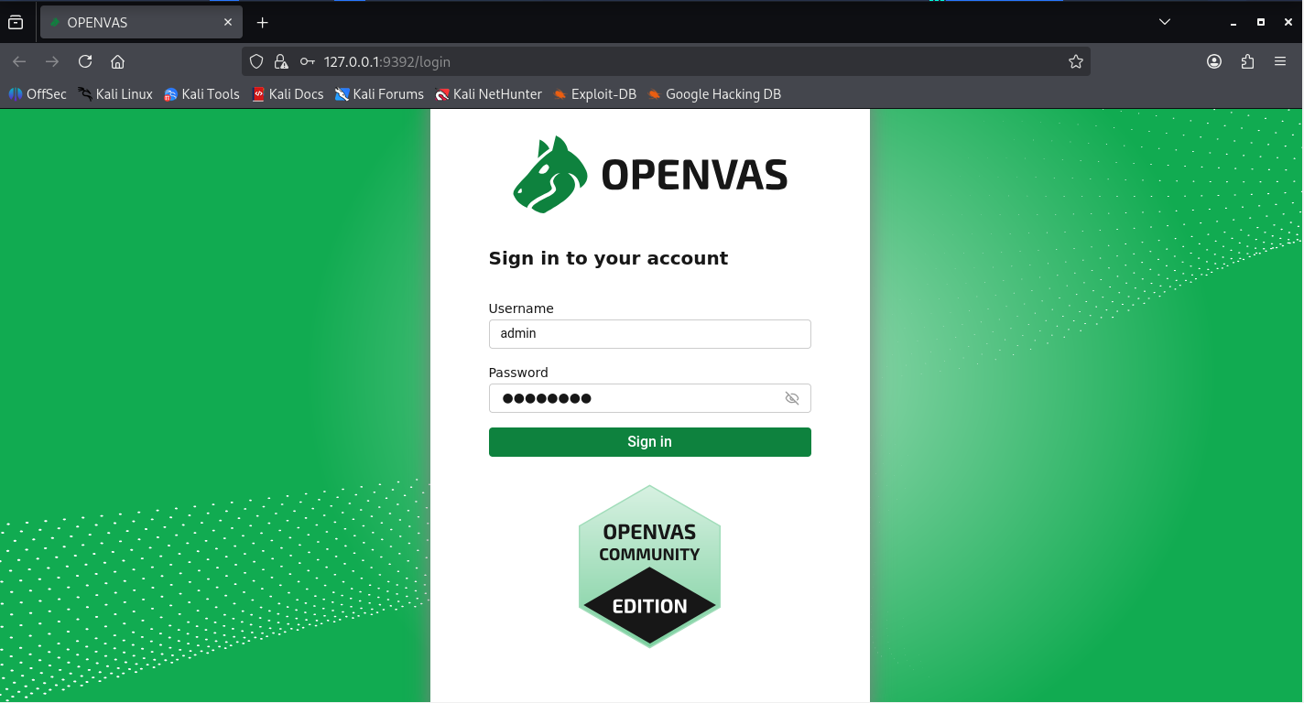
- Buat Target baru dengan memasukkan alamat IP mesin target lab.
- Buat Task baru (New Scan) yang mengarah ke target tersebut.
- Jalankan task dan tunggu proses scan selesai.
- Buka hasil scan untuk melihat daftar vulnerability, severity (CVSS), service, dan port yang terdeteksi.
- Export laporan (PDF/CSV) sebagai dokumentasi.

6. 4 Praktikum Tool 2 Nessus
Langkah-langkah praktikum menggunakan Nessus:
- Login ke Nessus Essentials melalui antarmuka web (https://localhost:8834).
- Pilih New Scan lalu gunakan template Basic Network Scan.
- Masukkan nama scan dan alamat IP target lab.
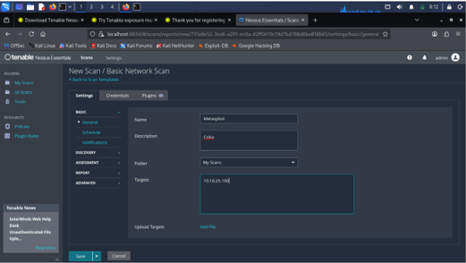
- Jalankan scan dan tunggu hingga selesai.
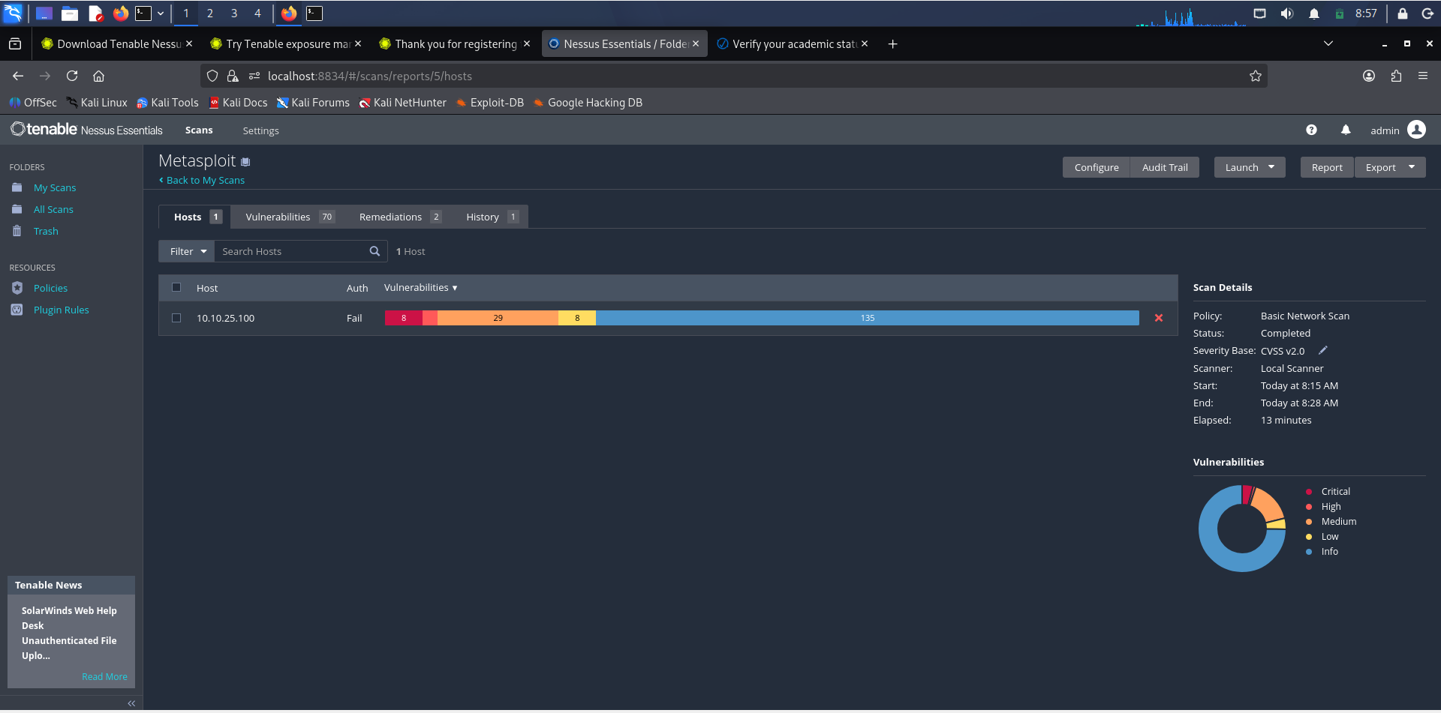
- Buka hasil scan untuk melihat vulnerability yang dikelompokkan berdasarkan severity (Critical/High/Medium/Low/Info), beserta CVE dan rekomendasi.

6. 5 Perbandingan Hasil Praktikum
Setelah kedua tools dijalankan pada target yang sama, hasilnya dibandingkan :
Aspek Perbandingan | OpenVAS / GVM | Nessus Essentials
Status instalasi | Berhasil terpasang dan Web UI dapat diakses | Berhasil terpasang dan Web UI dapat diakses
Status login | Berhasil login sebagai admin | Berhasil login sebagai admin
Aktivasi/lisensi | Tidak memerlukan lisensi, bersifat open-source/community | Memerlukan activation code Nessus Essentials dari Tenable
Kesiapan scanning | Belum siap digunakan untuk scan | Siap digunakan untuk scan
Kendala utama | Menu Scan Configs masih kosong 0 of 0, sehingga task scan belum dapat dibuat | Aktivasi sempat terkendala, tetapi berhasil setelah memasukkan activation code
Penyebab kendala | Feed dan scan configuration belum tersinkronisasi ke database GVMD | Membutuhkan activation code dan proses download plugin
Target scan | Metasploitable/DVWA/VM lokal | Metasploitable/DVWA/VM lokal
Pembuatan target | Berhasil membuat target | Dapat mengisi target IP pada Basic Network Scan
Pembuatan task scan | Belum berhasil karena default Scan Config tidak tersedia | Berhasil dibuat melalui template Basic Network Scan
Tampilan tools | Lebih teknis dan kompleks | Lebih mudah dipahami
Kemudahan penggunaan | Lebih sulit, terutama pada tahap setup feed | Lebih mudah setelah aktivasi selesai
Output laporan | Belum tersedia karena scan belum berjalan | Dapat menampilkan vulnerability, severity, CVE, CVSS, dan rekomendasi
Cocok untuk | Lab teknis dan pembelajaran mendalam | Praktikum cepat dan laporan formal
Kesimpulan | OpenVAS fleksibel dan gratis, tetapi setup awal lebih kompleks | Nessus lebih praktis dan cepat digunakan untuk assessment

6. 6 Relevansi Hasil Praktikum dengan Kasus SonicWall
Hasil praktikum menunjukkan bahwa vulnerability assessment dengan OpenVAS dan Nessus mampu mendeteksi open port, service yang berjalan, dan vulnerability beserta severity-nya. Jika pendekatan yang sama diterapkan secara legal pada perangkat SonicWall SMA/SSL VPN milik organisasi, tim keamanan dapat menemukan lebih awal kelemahan seperti perangkat end-of-life, missing patch (mis. CVE-2024-40766), dan konfigurasi remote management yang terbuka, sehingga risiko eksploitasi sebagai jalur akses awal ransomware Akira dapat ditekan sebelum dimanfaatkan attacker.

BAB VII

MITIGASI
Rekomendasi mitigasi untuk kasus SonicWall SMA/SSL VPN:
- Upgrade firmware SonicWall ke versi terbaru.
- Hindari menggunakan perangkat end-of-life.
- Reset seluruh password user dan administrator.
- Reset OTP binding seluruh user.
- Aktifkan MFA untuk seluruh akses remote.
- Nonaktifkan SSLVPN jika tidak digunakan.
- Batasi akses VPN dan management interface hanya dari IP tepercaya.
- Review log untuk mencari gap, penghapusan log, reboot tidak wajar, session admin mencurigakan, dan perubahan konfigurasi tanpa izin.
- Gunakan external syslog atau SIEM untuk monitoring.
- Lakukan vulnerability assessment berkala dengan OpenVAS/Nessus.

BAB VIII

PENUTUP

8. 1 Kesimpulan
Kasus eksploitasi SonicWall SMA/SSL VPN menunjukkan bahwa perangkat keamanan perimeter seperti VPN dan firewall dapat menjadi pintu masuk utama serangan ransomware. Pada tahun 2025, laporan Google Threat Intelligence Group dan Arctic Wolf menunjukkan adanya aktivitas eksploitasi terhadap SonicWall SMA/SSL VPN, termasuk penggunaan kredensial dan OTP seed yang dicuri, deployment OVERSTEP rootkit, serta peningkatan aktivitas ransomware Akira.
Berdasarkan analisis CVSS, CVE-2024-40766 memiliki skor 9.8 (Critical), sehingga risiko terhadap organisasi sangat tinggi. Dampaknya mencakup pencurian kredensial, akses tidak sah, gangguan layanan, hingga ransomware. Tools seperti OpenVAS dan Nessus dapat membantu organisasi melakukan vulnerability assessment untuk menemukan port terbuka, service rentan, missing patch, dan konfigurasi lemah. OpenVAS lebih cocok untuk pembelajaran dan penggunaan open-source, sedangkan Nessus lebih unggul dalam kemudahan penggunaan dan kualitas laporan.

8. 2 Saran
- Organisasi sebaiknya menjadikan patch management dan penghentian perangkat EOL sebagai prioritas.
- Penerapan MFA dan pembatasan akses management interface harus dilakukan secara konsisten.
- Vulnerability assessment berkala perlu dijadikan bagian rutin dari security operations.

DAFTAR PUSTAKA
Google Threat Intelligence Group. (2025). Ongoing SonicWall Secure Mobile Access (SMA) Exploitation Campaign using the OVERSTEP Backdoor. Google Cloud Blog.
SonicWall. (2025). Urgent Advisory for Addressing Rootkits and Other Critical Vulnerabilities in SonicWall SMA 100 Series Appliances. SonicWall Support Notices.
Arctic Wolf. (2025). Arctic Wolf Observes July 2025 Uptick in Akira Ransomware Activity Targeting SonicWall SSL VPN. Arctic Wolf Labs.
National Vulnerability Database. (2024). CVE-2024-40766 Detail. NIST NVD.
EC-Council. EHEv1 Module 03 — Information Security Threats and Vulnerability Assessment (Materi PPT Module 03).
EC-Council. Other Vulnerability Assessment Tools (Materi PPT Module 03).

